1. 平台和手机端可直接登录，无需注册。
2. 下图为学习通下载地址。



选课流程：

电脑端输入网址：

sycs.fanya.chaoxing.com



点击登录

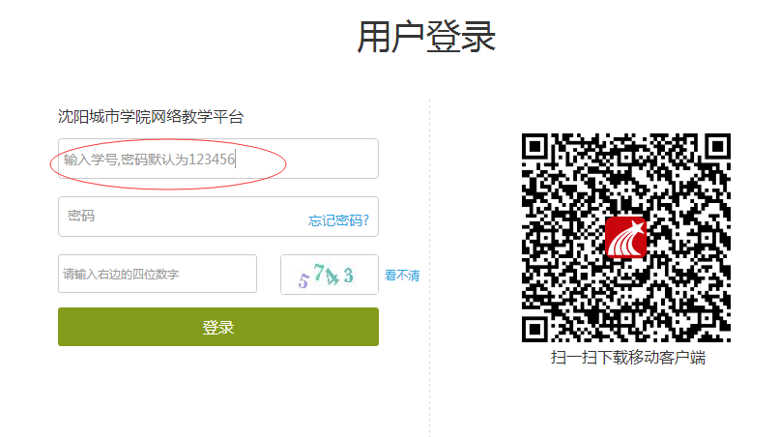

上图为登录界面

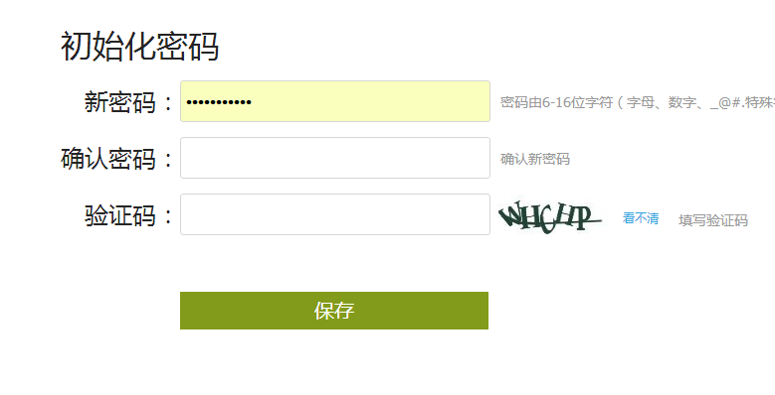

登录之后更改密码。然后返回界面重新登录，登录成功后点击首页

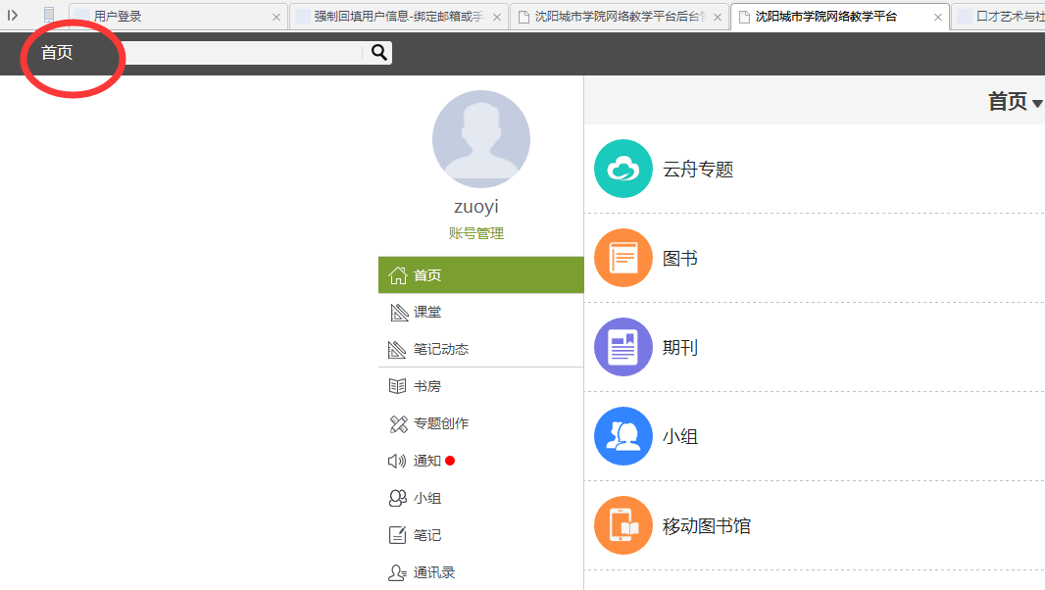

在首页选择通识讲座，选择更多。

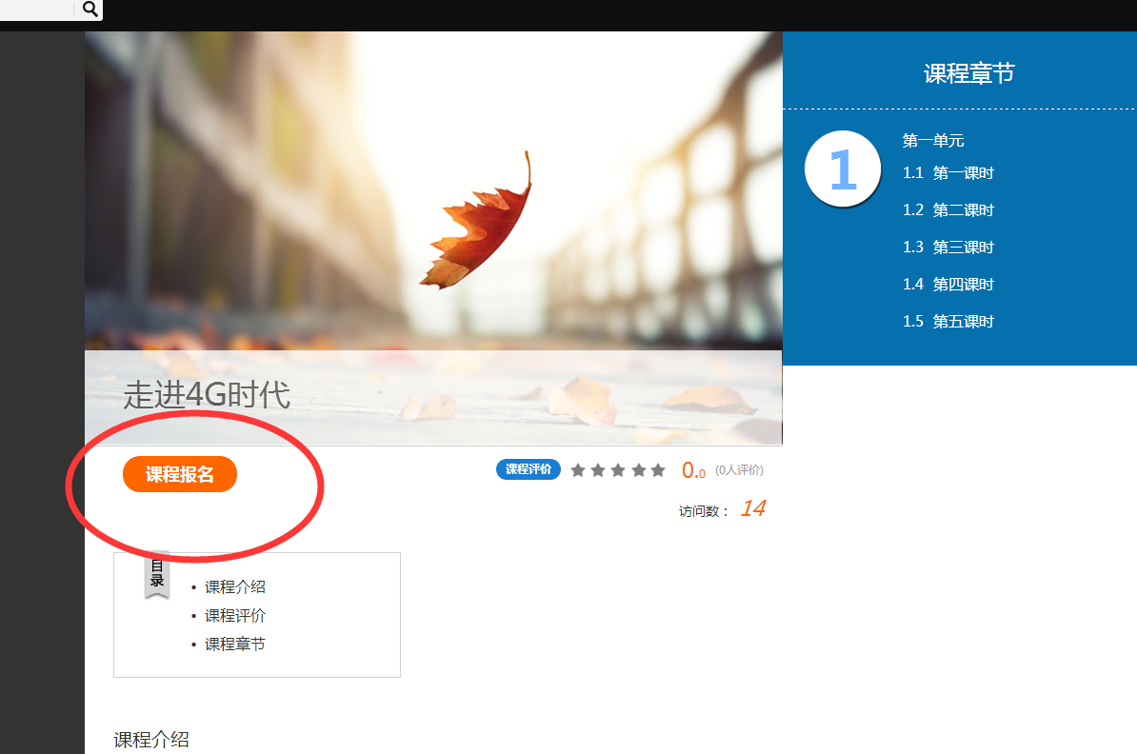

点击自己感兴趣的课程。报名课程即可